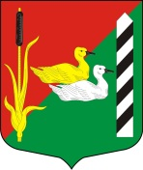

МУНИЦИПАЛЬНЫЙ СОВЕТ
ВНУТРИГОРОДСКОГО МУНИЦИПАЛЬНОГО ОБРАЗОВАНИЯ
ГОРОДА ФЕДЕРАЛЬНОГО ЗНАЧЕНИЯ САНКТ-ПЕТЕРБУРГА
МУНИЦИПАЛЬНЫЙ ОКРУГ КРАСНЕНЬКАЯ РЕЧКА

пр. Маршала Жукова, дом 20, Санкт-Петербург, 198302
тел./факс (812) 757-27-83, E-mail : ma.redriver @mail.ru
ОКПО 48970788, ОГРН1037811031070,
ИНН/КПП 7805111725/780501001

РЕШЕНИЕ

«29» сентября 2023 Санкт-Петербург № 127

Об утверждении схемы
избирательных округов внутригородского
муниципального образования города федерального значения
Санкт-Петербурга муниципальный округ
Красненькая речка

В соответствии с Конституцией Российской Федерации, пунктом 2 статьи 18 Федерального закона от 12 июня 2002 года N 67-ФЗ "Об основных гарантиях избирательных прав и права на участие в референдуме граждан Российской Федерации", статьей 8 Закона Санкт-Петербурга от 26 мая 2014 года № 303-46 «О выборах депутатов муниципальных советов внутригородских муниципальных образований города федерального значения Санкт-Петербурга», Уставом внутригородского муниципального образования города федерального значения Санкт-Петербурга муниципальный округ Красненькая речка, Муниципальный Совет

РЕШИЛ:

- Утвердить схему многомандатных избирательных округов для проведения выборов депутатов Муниципального Совета внутригородского муниципального образования города федерального значения муниципальный округ Красненькая речка и её графическое изображение с обозначением границ, согласно приложениям №№ 1,2 к настоящему Решению.
- Направить копию настоящего Решения в Территориальную избирательную комиссию № 7 и Санкт-Петербургскую избирательную комиссию.
- Опубликовать настоящее решение в официальном печатном издании муниципального образования муниципальный округ Красненькая речка – газете «Красненькая речка»;
- Контроль выполнения настоящего решения возложить на Главу муниципального образования – исполняющему полномочия Председателя Муниципального Совета Абраменко А.О.;
- Настоящее решение вступает в силу после его официального опубликования (обнародования).
Глава муниципального образования –
исполняющий полномочия Председателя
Муниципального Совета А.О. Абраменко
Приложение № 1
К Решению МС ВМО СПб МО Красненькая речка
от «29» сентября 2023 № 127

Схема многомандатных избирательных округов
внутригородского муниципального образования города федерального значения
Санкт-Петербурга муниципальный округ Красненькая речка
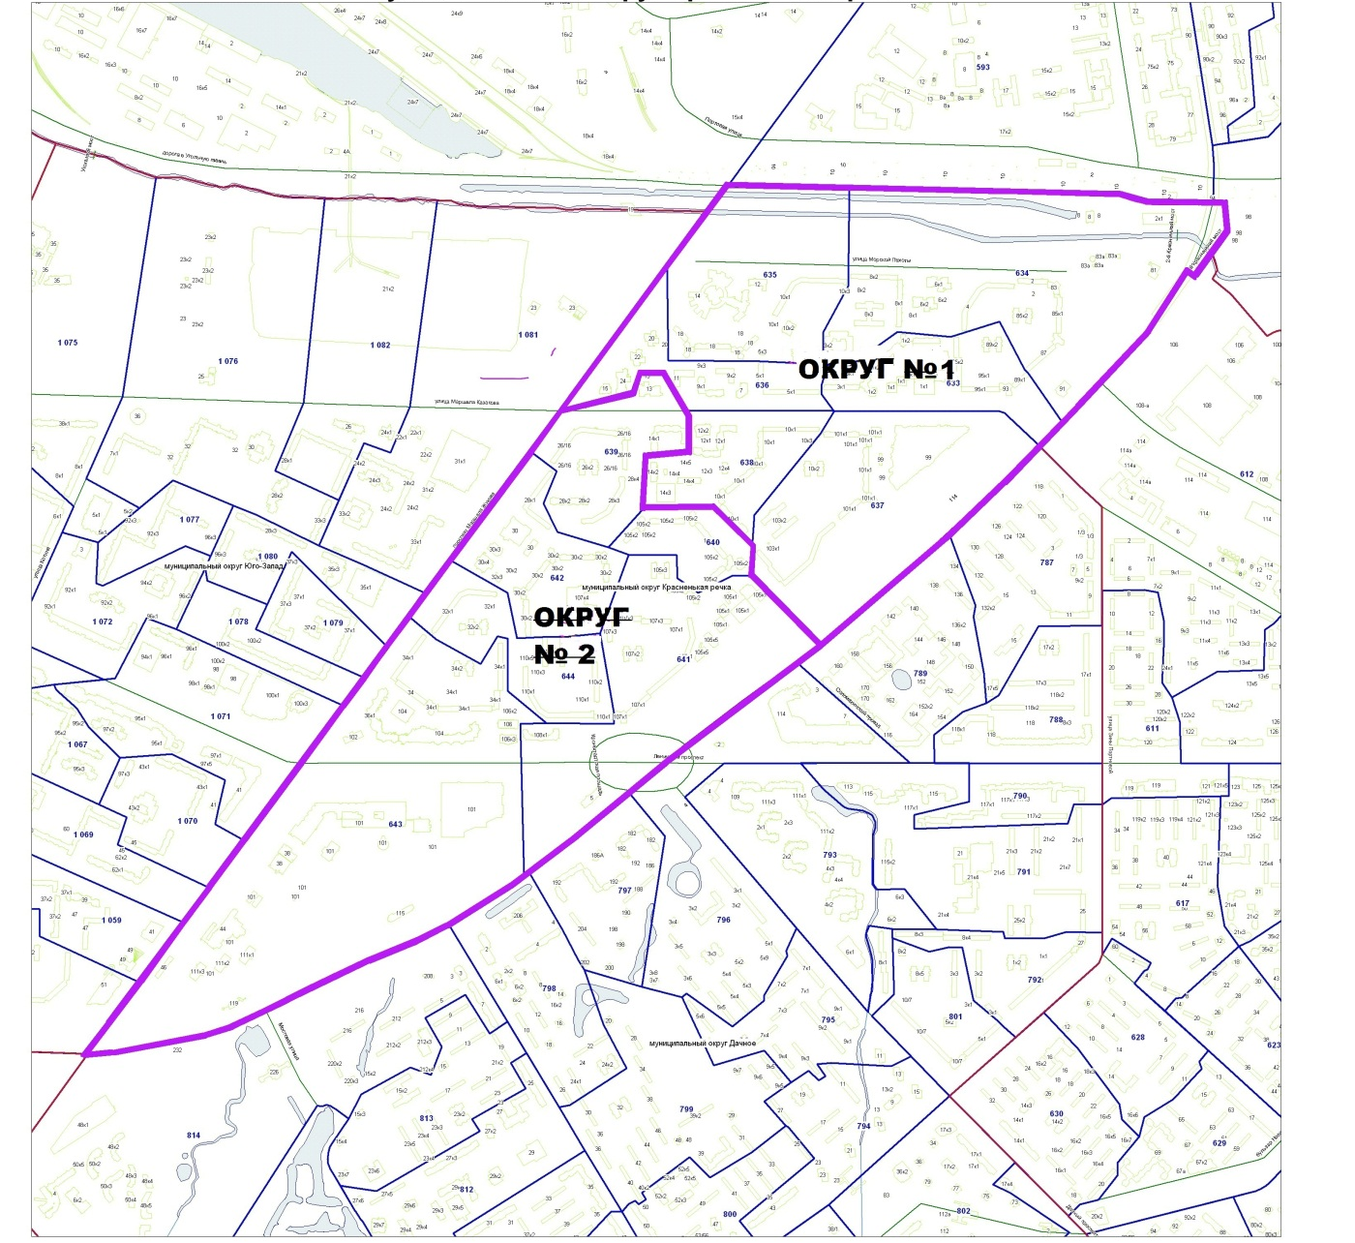

Приложение № 2
К Решению МС ВМО СПб Мо Красненькая речка
от «29» сентября 2023 № 127

Адресная принадлежность домов к округу № 1.

Участок № 633:
- ул. Маршала Казакова, д.1, корп.2;
- ул. Маршала Казакова, д.3, корп. 1;
- пр. Стачек, д.89, корп.1;
- пр. Стачек, д.93;
- пр. Стачек, д.95, корп.1.

Участок № 634:
- ул. Морской Пехоты, д.2;
- ул. Морской Пехоты, д.4;
- ул. Морской Пехоты, д.6, корп.1;
- ул. Морской Пехоты, д.6, корп. 2;
- ул. Морской Пехоты, д.8, корп.1;
- ул. Морской Пехоты, д.8, корп.2;
- пр. Стачек, д.83;
- пр. Стачек, д.85, корп.1;
- пр. Стачек, д.87.

Участок № 635:
- пр. Маршала Жукова, д.18;
- ул. Морской Пехоты, д.10, корп.1;
- ул. Морской Пехоты, д.10, корп.2;
- ул. Морской Пехоты, д.14.

Участок № 636:
- пр. Маршала Жукова, д.20;
- пр. Маршала Жукова, д.22;
- пр. Маршала Жукова, д.24;
- ул. Маршала Казакова, д.5, корп.1;
- ул. Маршала Казакова, д.9, корп.1;
- ул. Маршала Казакова, д.9, корп.2;
- ул. Маршала Казакова, д.11.

Участок № 637:
- пр. Стачек, д.101, корп.1;
- пр. Стачек, д.103, корп.1.

Участок № 638:
- ул. Маршала Казакова, д.10, корп.1;
- ул. Маршала Казакова, д.12, корп.1;
- ул. Маршала Казакова, д.12, корп.4.

Адресная принадлежность домов к округу № 2.

Участок № 639:
- пр. Маршала Жукова, д.26/16;
- пр. Маршала Жукова, д.28, корп.2;
- пр. Маршала Жукова, д.28, корп.3;
- ул. Маршала Казакова, д.13;
- ул. Маршала Казакова, д.14, корп. 1.

Участок № 640:
- пр. Стачек, д.105, корп.2.

Участок № 641:
- Ленинский пр., д.108, корп.1;
- пр. Стачек, д.105, корп.5;
- пр. Стачек, д.107, корп.1.
- пр. Стачек, д.107, корп.3.

Участок № 642:
- пр. Маршала Жукова, д.28, корп.1;
- пр. Маршала Жукова, д.30, корп.2

Участок № 643:
- Ленинский пр., д.104;
- пр. Маршала Жукова, д.34, корп.1;
- пр. Маршала Жукова, д.36, корп.1;
- пр. Стачек, д.111, корп.1;
- пр. Стачек, д.111, корп.2.

Участок № 644:
- Ленинский пр., д.110, корп.1;
- Ленинский пр., д.110, корп.2;
- пр. Маршала Жукова, д.32, корп.1;

